Меры поддержки инвесторов
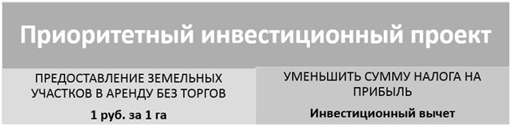
Приоритетный инвестиционный проект (ПИП) - это инвестиционный проект, реализация которого существенно ускоряет социально-экономическое развитие субъектов Российской Федерации. Инвестору, осуществляющему такой инвестиционный проект, предоставляется дополнительная поддержка.
Требования к получателю:
- не находится в процессе ликвидации, банкротства, приостановления деятельности
- не имеет просроченной задолженности по налогам, сборам, пеням, штрафам за нарушение законодательства Российской Федерации о налогах и сборах
- не имеет просроченной задолженности по выплате заработной платы
Условия предоставления:
- объем инвестиций не менее 350 млн руб.
- не менее 100 млн руб. - в случае если инвестиционный проект одобрен коллегиальным органом в сфере улучшения инвестиционного климата при главе муниципального образования Пермского края
- не менее 15% полной стоимости инвестиционного проекта финансируется инициатором инвестиционного проекта за счет собственных средств
- реализация инвестиционного проекта локализована территорией Пермского края и предусматривает регистрацию юридического лица либо обособленного подразделения юридического лица, индивидуального предпринимателя на территории Пермского края.
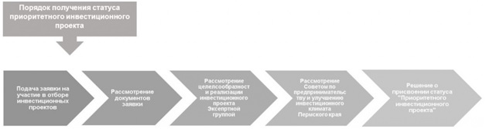
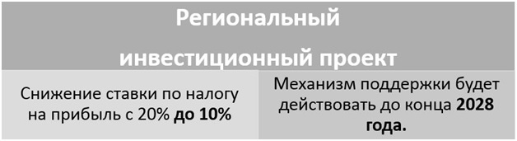
Региональный инвестиционный проект (РИП) - инвестиционный проект, целью которого является производство товаров и который удовлетворяет одновременно следующим требованиям:
- производство товаров в результате реализации такого инвестиционного проекта осуществляется исключительно на территории Пермского края и не имеет обособленных подразделений в других регионах
- не направлен на следующие цели: добыча и (или) переработка нефти, добыча природного газа и (или) газового конденсата, оказание услуг по транспортировке нефти и (или) нефтепродуктов, газа и (или) газового конденсата, производство подакцизных товаров (за исключением легковых автомобилей и мотоциклов), осуществление деятельности, по которой применяется налоговая ставка по налогу на прибыль организаций в размере 0 процентов;
- объем капитальных вложений не менее:
- ≥ 50 млн руб. за 3 года либо ≥ 500 млн руб. за 5 лет
- реализуется единственным участником, компания не входит в консолидированную группу налогоплательщиков (КГН), не является резидентом ТОР и ОЭЗ;
- получил статус приоритетного инвестиционного проекта.
Законом Пермского края № 549 от 10.09.2020 установлена пониженная налоговая ставка для налогоплательщиков - участников РИП – 10 % налога на прибыль, подлежащего зачислению в бюджет Пермского края.
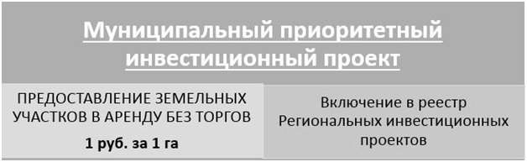
Муниципальный приоритетный инвестиционный проект – инвестиционный проект, получивший статус приоритетного, реализующийся на территории муниципального образования.
- Объём инвестиций – от 60 миллионов рублей.
- Административное сопровождение
- Включение в реестр Региональных инвестиционных проектов
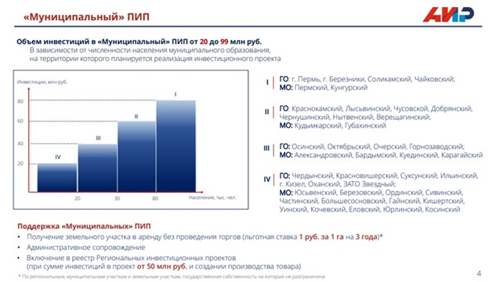
Подробную информацию обо всех мерах поддержки можно получить на Инвестиционном портале Пермского края (https://www.investinperm.ru)

